یک پایگاه شناخت مبتنی بر استراتژی از فناوری های مدیریت دانش

چکیده
هدف: هدف از این مقاله تشخیص و توصیف فناوری‌های مدیریت دانش (که به اختصار KM نامیده‌ شده است) مطابق با پشتیبانی آنها برای استراتژی است.
طراحی/ روش‌شناسی/رویکرد: این مقاله از روش توسعه پایگاه شناختی به منظور توصیف روابط بین فناوری، مدیریت دانش(KM) و استراتژی استفاده می‌کند و دسته‌بندی فناوری‌های فعلی مدیریت دانش(KM) را بر اساس این روابط انجام می‌دهد. پایگاه‌شناخت‌ها مشخصات رسمی از مفاهیمی در یک دامنه و روابط بین آنها است، و به منظور تسهیل درکی مشترک و اشتراک‌گذاری دانش مورد استفاده قرار می‌گیرد. این مطالعه به طور ویژه بر روی دو زیر دامنه از حوزه مدیریت دانش (KM) تمرکز کرده است: استراتژی‌های مدیریت دانش(KM) و فناوری‌های مدیریت دانش(KM).
یافته‌ها: "استراتژی مدیریت دانش (KM)" دارای سه معنا در پیشینه‌ پژوهش است: رویکردی برای مدیریت دانش(KM)، استراتژی دانش، و پیاده‌سازی استراتژی مدیریت دانش(KM). همچنین، فناوری‌های مدیریت دانش(KM)، به پشتیبانی استراتژی از طریق ابتکارهای مبتنی بر استراتژی‌های خاص دانش و رویکرد‌هایی برای مدیریت دانش(KM) می‌پردازد. این مطالعه به مشخص‌سازی وجه تمایز بین سه نوع فناوری مدیریت دانش(KM) خواهد پرداخت: اجزاء فناوری‌ها، برنامه‌های کاربردی مدیریت دانش(KM)، و برنامه‌های کاربردی کسب و کار این سه مورد هستند. تمامی این موارد را می‌توان از نظر «ایجاد»و «انتقال» استراتژی‌های دانش، و «شخصی‌سازی»و «تدوین» رویکردهایی برای مدیریت دانش (KM) توصیف کرد.
محدودیت‌ها و مفاهیم تحقیق: چهارچوب حاصل‌شده نشان می‌دهد که فناوری‌های مدیریت دانش (KM) را در زمینه ابتکارهای عملیاتی بهتر می‌توان مورد تجزیه و تحلیل قرار داد، و بهتر از استفاده از رویکرد‌های رایجی است که آنها را با فرآیند‌های دانش مرتبط می‌سازد. ابتکارهای عملیاتی مدیریت دانش سبب فراهم‌سازی عناصر متنی وابسته بقراین و عناصر پیش‌زمینه‌ای ضروری به منظور توضیح فناوری اتخاذی و استفاده از آن است.
مفاهیم کاربردی: این چهارچوب نشان‌دهنده سه حالت جایگزین برای اتخاذ فناوری‌های مدیریت دانش سازمانی است: توسعه سفارشی سیستم‌های مدیریت دانش برای اجزای فناوری در دسترس، خرید‌ برنامه‌های کاربردی مختص مدیریت دانش، یا حرید برنامه‌های کاربردی کسب و کار محور که قابلیت‌های مدیریت دانش در آن‌ها جاسازی شده است. همچنین لیستی از فناوری‌های متناسب و معیارهای کافی برای انتخاب هر یک از موارد را فراهم می‌سازد.
اصالت/ ارزش: در میان بسیاری از مطالعاتی که برای تجزیه و تحلیل نقش فناوری اطلاعات در مدیریت دانش صورت گرفته است، مشارکت با استراتژی تا به حال نادیده گرفته شده است. این مقاله سعی در پر کردن این خلاء دارد، بدین منظور کمک‌های گوناگونی را از طریق تعریفی واضح از مفهوم و نمایش روابط به شکل تصویری یکپارچه‌شده ارائه ‌خواهد داد. استفاده از پایگاه شناخت، به عنوان یک روش جایگزین برای محصولات مصنوعی نیز، امری غیر معمول در حوزه مقاله‌هایی با این موضوع است.
کلمات کلیدی: مدیریت دانش، فناوری منجر به استراتژی، فناوری‌های ارتباطی، عملیات اطلاعاتی، فهرست‌سازی.
نوع مقاله: مقاله پژوهشی.

مقدمه
از آنجایی که دانش به عنوان یک منبع اقتصادی کلیدی به طور گسترده‌ای مورد پذیرش قرار گرفته است، سازمان‌ها در حال تقلا برای تقابلی موثر با آن هستند که این موضوع را به عنوان مدیریت دانش(KM) می‌شناسیم. عوامل متعدیی به عنوان توانمند‌سازهای این تلاش‌ها مورد شناسایی قرار گرفته است، و فناوری قطعا یکی از این عوامل است. توضیحی کافی در مورد فناوری‌هایی که به پشتیبانی از ایجاد، انتقال، و استفاده از دانش می‌پردازند وجود دارد، با این حال، این موضوع همچنان چالش برانگیز است. بخشی از این چالش‌برانگیزی به دلیل پویایی فناوری در حالت کلی است، که با سرعتی فزاینده در طیف گسترده‌ای از مناطق در حال توسعه است، اما بخشی دیگر مرتبط با پیچیدگی زمینه مدیریت دانش است، که شامل دیدگاه‌های متضادی در مورد دانش و رویکردهای مدیریتی آن است.
در این مطالعه یک توصیفی در مورد فناوری‌های مدیریت دانش و مطابق با پشتیبانی آنها برای استراتژی ارائه شده است. نیاز به اتصال برنامه‌های مدیریت دانش در حالت کلی به استراتژی کسب و کار به طور مکرری در مقالات مورد استفاده قرار گرفته است(هانسن و همکاران(Hansen) 1999، زک(Zack) 1999، هورویچ (Horwitch)و آرماکاست) Armacost) 2002). چهارچوب‌های موجود برای اجرای مدیریت دانش نیز معمولا شامل ملاحظات استراتژی است(رابنستین- مونتانو (Rubenstein-Montano) و همکاران 2001، منتزاس(Mentzas) 2001، ادل و همکاران (O’Dell)2003) علاوه بر این، در تحقیقاتی که بر روی سیستم‌های اطلاعاتی و فناوری اطلاعات به شکل کلی صورت گرفته است همراستایی استراتژیک نیز برای مدتی طولانی در نظر گرفته شد است (ارل (Earl)1989 1996 و اسکات مورتون 1991(Scott Morton)). ما سپس به این نتیجه رسیدیم که چنین روشی می‌تواند بینشی مفید در مورد فناوری مدیریت دانش و استفاده از آن را برای ما فراهم سازد. روش ما به کاوش ارتباط بین فناوری دانش و استراتژی بر اساس مفهوم پایگاه‌های شناخت‌ می‌پردازد. یک پایگاه شناخت شامل بسیاری از اصطلاحات و تعریف آن اصطلاحات، و بیان روابط بین آنها است. در میان بسیاری از فواید احتمالی، پایگاه شناخت‌ها را می‌توان برای تسهیل درک مشترک و به اشتراک‌گذاری دانش در یک حوزه مشخص مورد استفاده قرار داد. در بخش بعدی، ما توضیحات بیشتری در مورد این مفهوم و روش انتخاب‌شده برای این مطالعه را ارائه خواهیم داد. در بخش‌های بعدی این روش توضیح داده شده است، و به کاوش مفهوم استراتژی مدیریت دانش در بخش سوم خواهیم پرداخت و در بخش چهارم به فناوری‌های مدیریت دانش خواهیم پرداخت. ما پایگاه شناخت را در بخش پنجم ارائه خواهیم داد، و جمع‌بندی خودمان را در بخش آخر ارائه خواهیم داد.
رویکرد پایگاه شناختی
هستی‌شناسی یک رشته از فلسفه است که به مطالعه دسته‌هایی از چیزهایی که وجود دارد یا ممکن است در حوزه‌ای وجود داشته باشد می‌پردازد. محصول چنین مطالعه‌ای، هستی شناسی (پایگاه شناسی) نام ‌می‌گیرد، و یک کاتالوگی از انواع همه چیز است (Sowa). این اصطلاح در اواسط سال 1980 توسط دانشمندان کامپیوتر مورد استفاده قرار گرفت و نشان‌دهنده اطلاعات و دانش است. در سال 1990 بیشتر مورد توجه قرار گرفت، و زمانی به شکل گسترده مورد پذیرش قرار گرفت که اعلام شد سیستم‌های اطلاعاتی باید به شکلی سازگار طراحی شده باشند (ولتی2003). زمانی نیروی نفوذ آن بیشتر شد که مفهوم وب معنایی ارائه شد، یک طرح ابتکاری که سبب گنحاندن معانی در صفحات وب شده بود تا آنها از نظر ماشینی قابل درک شوند (برنرز لی 2000). استفاده فعلی از پایگاه‌شناختی شامل توسعه سیستم‌های اطلاعاتی، یکپارچه‌سازی برنامه‌های کاربردی، طبقه‌بندی محتوا در وب‌سایت‌ها، طبقه بندی محصولات در تجارت الکترونیک، ساختار دهی و جستجو‌های تطبیقی از محتوای دیجیتال، واژگان استاندارد در حوزه‌های تخصصی، پیکربندی محصول در تولید، و سایر کاربرد‌ها است (مک جینیس(McGuinness) 2002). پایگاه شناختی را با افزایش سطح تشریفاتی می‌‌توان طراحی کرد، که از واژه‌نامه‌ها و اصطلاحنامه‌های ساده تا نظریات منطقی که رسمیت دارند را شامل خواهد شد. درجه بالاتری از رسمیت، ابهام کمتری دارد و دارای قدرت قوی‌تری برای استدلال خودکار است (مک جینیس(McGuinness) 2002، یوشولد(Uschold) و گرونیگر(Gruninger) 2004).
روش‌های بسیاری برای توسعه پایگاه‌شناخت وجود دارد، و هر کدام از آنها دارای نقاط ضعف و قوتی هستند. نوی و مک جینیس در سال 2001 یک فرآیندی که شامل مراحل زیر است را ارائه دادند: مرحله1) تعیین حوزه و مقیاس پایگاه شناخت. مرحله 2: در نظرگیری استفاده مجدد از پایگاه‌شناخت‌های موجود. مرحله3)ایجاد لیستی از اصطلاحات مهم. مرحله4) تعریف کلاس‌ها و سلسله مراتب آنها. مرحله5) تعریف ویژگی‌های کلاس‌ها. مرحله6) تعریف محدودیت ویژگی‌ها. مرحله7) ایجاد لیستی از مثال‌های داخل کلاس‌ها. از آنجایی که هدف ما تسهیل درک و ارتباط بین انسان‌ها است، و نه کامپیوترها است، درجه بالایی از رسمیت در فرآیند مورد نیاز نیست. ما موارد زیر را اقتباس کردیم:
- تعریف حوزه و دامنه (مرحله 1 در روش نوی و مک جینیس).
- شناسایی اصطلاحات و مفاهیم کلیدی و روابط آنها (مرحله 3).
- تعریف ساختار پایگاه‌شناختی به عنوان یک سلسله مراتبی از دسته‌ها (مرحله4).
- بررسی فناوری‌های مدیریت دانش مطابق با پایگاه شناخت(مرحله7).
حوزه و دامنه پایگاه‌شناخت به طور مستقیم از جمله هدف تحقیق ما است: علاوه بر فناوری‌های مدیریت دانش، ما بر روی مفهوم استراتژی مدیریت دانش نیز تمرکز کرده‌ایم، که شامل پیوند‌هایی از مدیریت دانش به استراتژی است. سپس ما اقدام به بررسی مقالاتی در جستجوی اطلاعات، تعاریف و روابط، و طراحی یک پایگاه شناخت از فناوری‌های مدیریت دانش بر اساس سهم متمایز آنها نسبت به استراتژی کردیم. بخش بعدی به توصیف یافته‌های ما می‌پردازد.
درک استراتژی مدیریت دانش
ما در مقالاتی که در این حوزه وجود داشته است سه معنی مختلفی که در ارتباط با اصطلاح استراتژی مدیریت دانش بوده است را یافتیم. رایج‌ترین آنها این مفهوم را به عنوان یک رویکردی برای مدیریت دانش می‌دانستند، یک واقعیتی که نشان‌دهنده تنوع دیدگاه‌هایی است که در این حوزه ارائه شده است و فاقد مدل‌هایی با رضایت طرفین است. دومین معنایی که مرتبط با مدیریت دانش است مربوط به مدیریت استراتژیک بوده است، و استراتژی مدیریت دانش را به عنوان یک استراتژی دانش تعریف کرده است، یک عنصر کلیدی از استراتژی رقابت مبتنی بر دانش است. سومین معنا، معمولا در زمینه‌های عملی به کار برده می‌شود، برای انتقال استراتژی اجرایی مدیریت دانش در زمانی که این اصطلاح به کار برده می‌شود اشاره دارد. تمامی این سه معنی به وضوح به رابطه بین فناوری، مدیریت دانش و استراتژی اشاره دارند، و برای توسعه یک پایگاه شناخت مورد استفاده قرار می‌گیرند.
استراتژی مدیریت دانش به عنوان روشی برای مدیریت دانش
محققان بیشماری یک روشی مشخص برای مدیریت دانش را معنی کرده‌اند که در آن از اصطلاح استراتژی مدیریت دانش استفاده کرده‌اند. رویکرد‌های مختلف برای مدیریت دانش نشان‌دهنده دیدگاه‌های متمایز در این مورد، ادراک، و روش‌شناختی‌هایی است که سبب ظهور زمینه‌های نظمی خاصی، تفسیری خاص از معنی دانش و چگونگی مدیریت آن، و پیش‌زمینه‌ها و برنامه های مختلفی از کسانی که در مدیریت دانش دخیل هستند می‌باشد. از آنجایی که این زمینه نسبتا جدید است، رویکردهای موجود بسیار متنوع و گوناگون هستند. برای همین، ممکن است آنها را در داخل گروه‌های مرتبط گروه‌بندی کرد.
رایج‌تریم رویکرد‌ها برای مدیریت دانش به نظر رویکردهای فناوری‌گرا هستند. آنها بر ماهیت آشکار دانش تاکید دارند، و در حال تلاش برای تفسیر آن به عنوان یک شی‌ای دارند که می‌تواند در مخازن مورد ذخیره‌سازی، دستکاری، و انتقال از طریق فناوری‌های اطلاعاتی و ارتباطی قرار بگیرد. این روش‌ها همچنین به عنوان دیدگاه محتوایی بر مدیریت دانش ارائه شده‌اند (حایز و والشمن 2003)، هدف، محصول و یا دیدگاه سهام‌ در مورد دانش توسط (علوی و لیندر 2001، منتز و همکاران در سال 2001) توصیف شده است، تدوین استراتژی‌های سیستمی برای مدیریت دانش نیز توسط (هانسن و همکاران 1999 ، چویی و لی در سال 2002) توصیف شده است، و مدارس فن‌سالاری از مدیریت دانش توسط (ایرل 2001) ارائه شده است. رویکردهای مردم گرا، از سویی دیگر، بر ماهیت ضمنی دانش تاکید دارد، و تلاش برای تفسیر آن به عنوان یک اجتماع، فرآیند وابسته محتوا و درک نیاز‌هایی برای ارتباطات انسانی و شناخت آن به منظور ظهور است. این رویکردها همچنین به عنوان دیدگاه‌های رابطه‌ای در مورد مدیریت دانش نیز توصیف شده‌اند (حایس و والشام 2003) روند یا جریان دیدگاه در مورد دانش (علوی و لیندر2001، منتز و همکاران 2001) ارائه شده است، استراتژی‌های انسانی یا شخصی برای مدیریت دانش (هانسن و همکاران 1999، چوی و لی 2002)، و مدارس رفتاری از مدیریت دانش توسط (ایر 2001) ارائه شده است.
این دو مورد برجسته‌، یعنی رویکرد‌های فناوری و مردم‌گرا، منعکس کننده بخش عمده‌ای از مقالاتی است که در حوزه مدیریت دانش و عملیاتی سازی آنها وجود دارد. برخی از نویسندگان یکی را بر دیگری ترجیح می‌دهند. سایرین اینگونه استدلال کرده‌اند که هر دو می‌توانند موثر باشند، اما به هر حال یک تبادلی بین آنها وجود دارد : اگر یک سازمان بر روی یکی از آنها تاکید داشته باشد، باید از دیگری دوری کند (هانسن و همکاران 1999). ما بر این باوریم که یک تعادلی بین آنها می‌تواند وجود داشته باشد، و یک سازمان می تواند از مزایای هر دوی آنها در شرایط مختلفی بهره ببرد (اوممتو 2002)، یا حتی آنها را در داخل یک استراتژی هیبریداسیون ترکیب کند (اوممتو 2002). سایر رویکردهای مرتبط شامل رویکرد دارایی گرا هستند، که بر روی ارزش اقتصادی دانش تمرکز می‌کند، بنابراین بر روی آن به عنوان سرمایه‌های فکری یا دارایی های نامشهود تمرکز شده است (استوارت 1997، اسویبی 1997، ادوینسون و ملون 1997)، و آن دسته‌ای که فرآیند گرا هستند، بر روی افزایش تاثیر فرآیند‌های کسب و کار با ارائه دانشی خاص از سطح وظایف برای کارکنان تمرکز دارد (هیزینگ 2001، میر و رموس 2001).
استراتژی مدیریت دانش به عنوان استراتژی دانش
مفهوم استراتژی دانش بر اساس دیدگاه مبتنی بر دانش در شرکت‌های توسعه یافته و توسط نویسندگانی در حوزیه مدیریت استراتژیک ایجاد شده است، و سبب اتصال مدیریت دانش به استراتژی‌های کسب و کار شده است. این دیدگاه معتقد به دانش منحصر به فرد شرکتی به عنوان یک عامل کلیدی برای مزایای رقابتی است، و اجازه ترکیب آن را با منابع متعارف در شیوه‌ای مشخص می‌دهد و سبب فراهم‌سازی ارزشی برتر برای مشتریان می‌شود (کوگوت و زندر 1992، اسپندر 1994ف نوناکا 1994، گرنت 1996، تیس و همکاران 1997). یک استراتژی دانش اقدام به شناسایی این دانش منحصر به فرد، که در شرکت‌ها وجود دارد و یا برای یک وضعیت پیش‌بینی شده مورد نیاز است می‌پردازد، و راه‌هایی برای توسعه و یا سرمایه‌گذاری بر روی آن را فراهم می‌سازد (زک 1999و 2002، ون کروق و همکاران 2001).
عناصر کلیدی یک استراتژی دانش عبارتند از حوزه‌های دانش و مفاهیم دانش. حوزه‌های دانش زمینه‌های مورد علاقه و تخصصی هستند که شامل منابع دانش استراتژیک هستند (فون کروگ و همکاران، ون در اسپک 2003). این حوزه‌ها می‌توانند بر روی مشکلات داخلی یا خارجی تمرکز کنند، و به طول کلی تر و یا مشخص تری باشند. مثال‌هایی از این حوزه‌ها شامل صنایع، بازارها، و مشتری‌ها هستند، که بر روی فرصت‌های خارجی و تهدیدات تمرکز می‌کند. وظایف و فرآیند‌های سازمانی، که بر روی قابلیت‌های داخلی، محصولات، خدمات و فناوری‌ها تمرکز کرده‌اند، در حال تلاش برای اتصال قابلیت‌های داخلی به فرصت‌های شناخته شده هستند. مفاهیم دانش جوهره‌ اصلی استراتژی دانش است، و از مقایسه بین منابع دانش موجود و منابع دانش مورد نیاز مشتق شده است، و در نتیجه آن به شناسایی شکاف‌های دانش و یا دانش مازاد می‌پردازد (زک 1999، ون در اسپک 2003). منابع دانش یا به شکل داخلی موجود هستند یا اینکه به شکل خارجی در دسترس خواهند بود ، بنابراین، مفهوم دانش عمومی: بهره‌گیری از دانش داخلی، کسب دانش خارجی موجود، یا ایجاد دانش جدید است (فون کروگ 2001).
مقالاتی که در حوزه استراتژی مبتنی بر دانش وجود دارد به یک دوگانگی بین بهره‌برداری، کاربردهای دانش موجود، و اکتشاف، و ایجاد دانش اشاره داشته‌اند (مارچ 1991، فون کروگ 2001، گرنت2002 ). هر دوی این موارد ضروری هستند، در واقع، مقایسه باید به دنبال یک تعادل، در استفاده از استخراج برای فراهم‌سازی درآمد موردنیاز برای اکتشاف باشد، که پایه و اساس درآمد بلند مدت است (زاک و ایچیو 2002، چاکاروارثی و همکاران 2003). در پایگاه شناختی، ما به این مفاهیم به عنوان خلق دانش (اکتشاف) و انتقال دانش (استخراج) اشاره می‌کنیم.
استراتژی مدیریت دانش به عنوان استراتژی پیاده‌سازی مدیریت دانش
نویسندگان علاقه‌مند به روش‌های مدیریت دانش هستند و گاهی اوقات از اصطلاح استراتژی مدیریت دانش به منظور اشاره به استراتژی‌های برای پیاده‌سازی مدیریت دانش استفاده می‌کنند. استراتژی پیاده‌سازی مدیریت دانش یک برنامه کلی است که سبب فراهم‌سازی دستورالعمل‌هایی برای تصمیم گیری و رسیدن به نتایجی برای طرح‌های ابتکاری مدیریت دانش خواهد شد. این مفهوم از استراتژی مدیریت دانش به طور کلی بر روی مدیران و مسئولان اجرایی که مسئول عملکرد مدیریت دانش یا برنامه‌های مدیریت دانش در یک سازمان هستند اعمال خواهد شد.
چهارچوب های موجود فعلی از مدیریت دانش (ویگ 1999، سلیمان و اسپونر 2000، رابنستین- مونتانو و همکاران 2001، اودلی و همکاران 2003ف ونگ و اسپینوال 2004)، که به طراحان این استراتژی قابلیت پیاده‌سازی آنها را می‌دهد که شامل توصیه‌های بیشماری است. این توصیه‌ها را می‌توان در سه موضوع خلاصه‌سازی کرد: تامین امنیت مجموعه‌ای شرایط مورد نیاز، انتخاب و اولویت بندی مجموعه‌ای از مدیریت دانش، و ایجاد معیارهایی برای ارزیابی است. نخست، در میان عناصری که غالبا به عنوان شرایط لازم (یا شاخص‌هایی) برای موفقیت برنامه‌های مدیریت دانش موفقیت آمیز استف ما می‌توانیم حمایت مدیریت ارشد، همترازی با استراتژی‌های کسب و کار مورد نیاز، و در نظر گیری فرهنگ پویایی سازانی، و دخالت پرسنل کلیدی و سهامداران را نیز در نظر بگیریم (ویگ 1999، اودل و همکارام 2003 ، وانگ و اسپین‌وال 2004). دوم اجرای واقعی از طریق یک مجموعه‌ از طرح‌های ابتکاری مدیریت دانشی که به منظور پشتیبانی از فرآیندهای دانش طراحی شده است اتفاق خواهد افتاد، که معمولا تعادلی ار روش‌های انسانی و مبتنی بر فناوری است. همواره توصیه مکرری شده است که به اولیت‌بندی طرح‌های ابتکاری با توجه به تبادلی که بین فرصت‌ها صورت می‌گیرد بپردازیم (انجام آنها آسان باشد) و استراتژی (ارزش نتایج کسب شده کسب و کار)، و پیاده‌سازی آنها در مراحلی است، که با پروژه‌های آزمایشی که سبب ارائه دروسی برای توسعه بیشر خواهند شد (اودل و همکاران 2003، ونگ و آسپینوال 2004). و در نهایت، تقریبا تمامی چهارچوب‌هایی که به آنها اشاره کردیم، نیاز به معیارهای ارزیابی برای ارزیابی نتایح و میزان پاسخگویی خواهند بود. این شامل نیازی برای شناسایی مزایای کسب و کار مورد انتظار و توسعه یک مورد کسب و کار، جمع‌آوری شواهد و اتخاذ شاخص‌های عملکردی و معیارهایی است، که هم برای مدیریت دانش و هم برای ارزش‌های کسب و کار باشند (روبنتشتاین- مونتانو و همکاران 2001، اودل و همکاران 2003، دل ری-چامرو و همکاران 2003).
توضیحات رویکردهای پیاده‌سازی شامل بالا به پایین و پایین به بالا است. ملاحظات کاری یکسان است تنها ترتیب و نظم کاری متفاوت است. رویکردهای بالا پایین معمولا با تامین شرایط مورد نیاز و ایجاد معیارهای ارزیابی شروع می‌شود، در حالیکه روش‌های پایین به بالا با ابتکارهای نوآوری محلی شروع خواهد شد و سپس بعدا با تمرکز بر روی سایر عناصر توسعه خواهد یافت.
لینک کردن فناوری دانش به استراتژی مدیریت دانش
با تجزیه و تحلیل سه معنایی که مرتبط با استراتژی مدیریت دانش است امکان درک روابط بین فناوری‌های مدیریت دانش و استراتژی کسب و کار وجود دارد (که در شکل 1 نشان داده شده است). ما زمانی می‌گوییم که یک برنامه مدیریت دانش استراتژیک است که اگر: یک دانش استراتژی در محل وجود داشته باشد، که سبب تعریف مفاهیم دانشی که به پشیتبانی از استراتژی رقابتی مبتنی بر دانش خاصی می‌پردازد. و برتامه‌های که شامل یک مجموعه از طرح‌های ابتکاری مدیریت دانش است به شکل مستقیم یا غیر مستقیم به پشتیبانی از آن مفاهیم دانش می‌پردازد. از آنجایی که فناوری‌های مدیریت دانش همواره در زمینه طرح‌های ابتکاری دانش مورد استفاده قرار گرفته است، اگر این طرح‌های ابتکاری به پشتیبانی از استراتژی دانش بپردازند، پس فناوری‌ها دارای ارزش استراتژیک خواهند بود. علاوه بر این، طرح‌های ابتکاری مدیریت دانش به طور طبیعی با رویکردهای خاص به منظور مدیریت دانش همراه است، برجسته‌ترین نقش آن شخصی بودن و تدوینی بودن آن است (هانسن و همکاران 1999). اگر این طرح‌های ابتکاری به پشتیبانی از هدف دانش بپردازند، پس امکان شناسایی چهار راه وجود دارد که در آن طرح‌های ابتکاری دانش به شکلی استراتژیک می‌تواند مورد استفاده استفاده قرار بگیرد. با ترکیب مفاهیم کلی ایجاد و انتقال دانش با رویکردهای مدیریت دانش، ما از طرح‌ها ابتکاری ایده‌آل مدیریت دانش پیروی خواهیم کرد که شامل: ایجاد دانش مطابق با یک رویکرد شخصی است، ایجاد دانش مطابق با یک رویکردی تدوینی است، انتقال دانش مبتنی بر رویکردی شخصی است، انتقال دانش مطابق با یک رویکرد تدوینی است (شکل2). فناوری‌های مدیریت دانش از تمامی این چهار طرح ابتکاری حمایت خواهد کرد.
درک فناوری‌های مدیریت دانش
حال ما به بررسی مطالعات موجودی که به توصیف فناوری‌های مدیریت دانش، یا فناوری‌هایی که به پشتیبانی از مدیریت دانش و فرآیند‌های دانش می‌پردازند، خواهیم پرداخت. رویکرد غالبی که در توصیف فناوری‌ها مورد استفاده قرار می‌گیرد مرتبط با فرآیند‌های دانش است. رویکرد‌های جایگزینی نیز برای توصیف فناوری‌های تجاری در دسترس هستند، فناوری‌ها به عنوان بخشی از معماری سیستم مدیریت دانش هستند، و به عنوان برنامه‌های کاربردی برای کسب و کار هستند. ما هر کدام از این موارد را در تحقیقاتی برای معیارهایی برای ساخت پایگاه‌شناخت جست و جو خواهیم کرد.
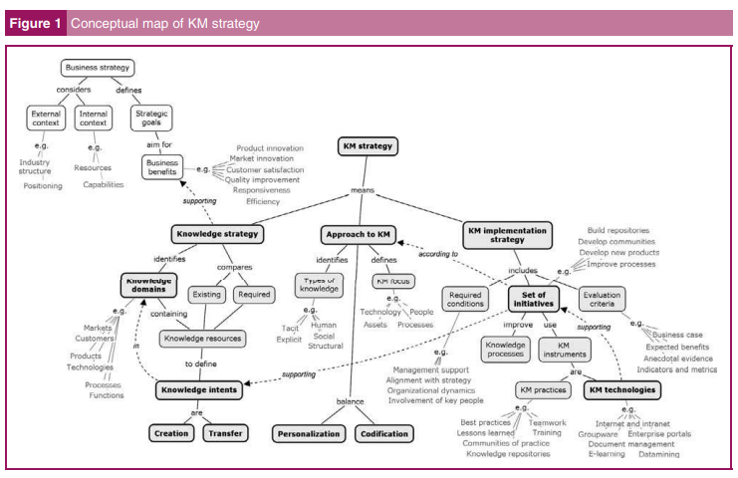
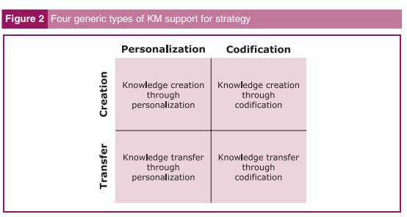

فناوری‌هایی که به پشتیبانی از فرآیند دانش می‌پردازند
شایع‌ترین راه برای ارائه فناوری های مدیریت دانش این است که آنها را با فرآیندهای دانش مرتبط بسازیم، برای مثال، ایجاد، ذخیره سازی و بازیابی، انتقال، و برنامه‌های کاربردی، یا اجتماعی‌سازی، برونی‌سازی، ترکیبی‌سازی، و درونی‌سازی است. مطالعاتی که از این روش استفاده کردند معمولا دیدگاه خاصی از مدیریت دانش را استفاده خواهند کرد، و به شناسایی یک مجموعه ای از فرآیند‌های اصلی می‌پردازند، و فناوری هایی که به منظور پشتیبانی از آنها است را لیست کرده‌اند (نوناکا و همکاران 2001، مارویک 2001 ، علوی و تیوانا 2003، بسرا فرناندز و همکاران 2004، جاشافارا 2004). هدف آنها نشان‌دادن این موضوع است که فناوری چگونه به شکلی حقیقی می تواند به پشتبیانی از مدیریت دانش بپردازد یا اینکه نشان‌دهند که چگونه یک مدل خاصی از ‌‌مدیریت دانش را می‌توان با کمک فناوری اجرا کرد.آن مطالعات نیز توضیحات خوبی در مورد اینکه چگونه می‌توان فناوری را برای مدیریت دانش مورد استفاده قرار داد فراهم ساخته‌اند. با این حال، فرآیند انتخاب برای توصیف طیف وسیعی از فعالیت‌ها در مدیریت دانش به شدت متفاوت است، و بستگی به تفسیر خاص هر نویسنده از مدیریت دانش و اینکه متشکل از چه چیزی است دارد (جدول 1 را ببینید). برای نمونه، نوناکا و همکاران در سال 2001 اساس کاری خود را بر اساس SECI مارپیچ از ایجاد دانش که به خوبی شناخته شده است قرار داده‌اند که شامل: اجتماعی‌سازی، برونی‌سازی، ترکیبی‌سازی، و درونی‌سازی است، که بر روی تعاملات میان مردم تمرکز دارد و بر روی ماهیت اجتماعی دانش تاکید دارد. علوی و لیندر در سال 2001، تلاشهایی برای تعادل جنبه‌های اجتماعی و فنی دانشو انتخاب فرآیندهایی برای تفسیر دانش به عنوان یک محصول را انجام داده‌اند که شامل: ایجاد، ذخیره‌سازی و بازیابی، انتقال و کاربرد‌ها است. بکرا-فرناندز و همکارانش در سال 2004 یک دیدگاه فنی را اتخاذ کردند و بر روی رویکردهای مهندسی دانش تاکید کردند، پیشنهاد فرآیند‌های کشف، ضبط، و به اشتراک‌گذاری و کاربردهای آن را دادند. اگرچه فناوری‌هایی که در آن مطالعات لیست شده بود به طور شگفت‌انگیزی مشابه‌ هم هستند، اما شیوه گروه‌بندی و سازماند‌هی آنها نشان‌دهنده تفسیرهای منحصر به فردی است که از مدیریت دانش وجود دارد.
چیزی که از تجزیه و تحلیل این مطالعات ثابت شده است این است که فرآیند‌های دانش بیش از حد پیچیده است و وابسته به متن است به طوری که به عنوان یک معیار کلی برای طبقه‌بندی فناوری مدیریت دانش مورد استفاده قرار می‌گیرد. فرآیند‌های دانش در سطوح بسیار مختلفی صورت می‌پذیرد- شخصی، گروهی، سازمانی- که عمیقا با هم در ارتباط هستند. برای نمونه، مدل SECI نوناکا با هدف ایجاد دانش در سطح سازمانی ایجاد شده است، اما در مورد ثبت، به اشتراک‌گذاری، ذخیره‌سازی، بازیابی، برنامه‌های کاربردی و سایر موارد نیز فعال است. و این موارد در سطح گروهی و فردی نیز به وقوع می‌پیوندد. به طور مشابهی، دانش را می‌توان در سطوح فردی، گروهی و سازمانی ایجاد کرد و آن چیزی که به عنوان آفرینش در یک سطح ارائه می‌شود ممکن است به معنای انتقال در سطح دیگری معنا شود. این پیچیدگی زمانی بیشتر آشکار می‌شود که ما سعی در ارتباط فناوری‌ها با فرایند‌های دانشی داریم. علوی و تیوانا در سال 2003 ، برای مثال، از آموزش الکترونیکی به عنوان فناوری برای ایجاد دانش یاد کرده‌اند. آنها بر روی سطح فردی تمرکز کردند، زیرا یادگیری الکترونیکی به عنوان ابزار اصلی برای انتشار دانش موجود برای کارکنان مورد استفاده قرار می‌گیرد. نوناکا و همکاران در سال 2001 از سودیی دیگر، فناوری‌هایی مانند ویدئو کنفرانس و نرم‌افزارهای گروهی را، به عنوان نرم‌افزارهایی با هدف ایجاد دانش در سطح گروهی در نظر گرفته‌اند. برای درک درست، بنابراین، هر کدام از فرآیند‌های دانش نیاز به توضیحات اضافی در مورد تمرکز آنها و دامنه خود دارند. اما به تنهایی، آنها مستعد ابتلا به سوء تعبیر هستند.
روش‌هایی جایگزین برای درک فناوری مدیریت دانش
دسته دوم از مطالعات برای توصیف محصولات تجاری در دسترس مدیریت دانش و راه‌حل‌های اجرا شده در طرح‌های ابتکاری مدیریت دانش موجود پرداخته است (هافمن 2001، ونگر 2001، لوان و سربن 2002، لینوال و همکاران 2003، تیسوی 2003، مایر 2004، رائو 2005). این رویکرد سبب فراهم‌سازی یک دیدگاه عملی در مورد فناوری‌های مدیریت دانش شده است، و تنها بر روی دسته‌بندی مفهومی تمرکز نداشته است بلکه بر روی گروه‌بندی‌های بدست آمده که از مقایسه راه‌حل‌های ترکیبی بدست خواهد آمد نیز تمرکز کرده است. ترکیب شده، این مطالعات سبب فراهم‌سازی یک مطالعه جامع از فناوری‌ها و برنامه‌های کاربردی در دسترس برای شاغلان خواهد شد، و دارای دیدگاهی عملی است. چنین پوشش گسترده‌ای، البته، دارای یک نقطه ضعف نیز است: گروه‌بندی‌ها متعدد هستند و معمولا به طور قابل توجهی در زمینه عملکرد و دامنه متفاوت هستند، و نیاز به تجزیه و تحلیل اضافی سازمانی و همچنین شرحی از فناوری‌های مدیریت دانش دارند. برخی از نویسندگان این روش را با سایر روش‌ها ترکیب می‌کنند، برای مثال آن را با فرآیند‌های دانش ترکیب می‌کنند یا به توضیح معماری یک سیستم مدیریت دانش می‌پردازند.
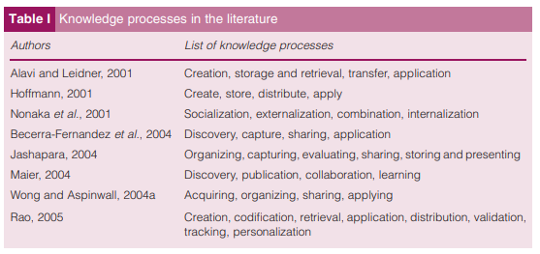
دسته سوم از مطالعات پیشنهاد توسعه یک سیستم‌عامل یکپارچه برای مدیریت دانش را می‌دهند. این معماری‌های لایه‌شده پیشنهادی سبب فراهم‌سازی زیرساختی برای یک مجموعه کامل از فرآیند‌های دانش و فعالیت‌های آنها می‌شود (تیوانا2002، لوان و سربن 2002، لیندوال و همکاران 2003، مایر 2004). معماری لایه شده یک راه استانداردی است که در آن فناوری اطلاعات و ارتباطی به طور کلی پیاده‌سازی شده است، و معماری یک سیستم مدیریت دانش سبب فراهم‌سازی چگونگی ادغام انواع مختلفی از فناوری‌ها در میان خودشان و در داخل زیرساخت‌های موجود می‌شود. سهم عمده این رویکرد تمایز بین اجزا فناوری‌ها و سیستم است. مفهوم ادغام یعنی ویژگی‌های فناوری به طور کلی است: مولفه‌ها در داخل سیستم‌ها ادغام شده‌اند، که در داخل حتی سیستم‌های بزرگتری ادغام شده‌اند، و به همین ترتیب، در یک فرآیند مداوم سبب ترکیب و ارتباط یکپارچه خواهد شد (شکل3). این تمایز برای درک دستی از فناوری‌های مدیریت دانش حیاتی است.
چهارمین نوع از مطالعات بر روی انتخاب فناوری از نقطه نظر مدیریتی تمرکز کرده است. این موارد فناوری‌های مدیریت دانشی هستند که مرتبط با نیازهای کسب و کار هستند، و آنها را با توجه به برنامه‌های کاربردی کسب و کار دسته‌بندی می‌کنند (باینی2001، تیسوی 2003). تمرکز اینحا بر روی عملکرد فناوری‌های مدیریت دانشی است که در زمینه سازمانی صورت می‌گیرد، و آنها را مطابق با نوع پشتیبانی که برای کسب و کار فراهم می‌سازند طبقه‌بندی می‌کنیم: عملیاتی، تصمیم‌گیری، مدیریت دارایی، بهبود فرآیند، نوآوری، و سایر موارد اینچنینی است. اصلی‌ترین کمکی که این نوع از رویکرد‌های ایجاد خواهند کرد ایجاد تمایز بین برنامه‌های کاربردی کلی مدیریت دانش است، که در سراسر سازمان می‌تواند مورد استفاده قرار بگیرد، و آنهایی که در دامنه خاص طراحی شده‌اند و برای کار در فرآیند‌ها یا فعالیت‌هایی خاصی مانند خدمات به مشتریان، برنامه‌ریزی استراتژیک یا در مهندسی به کار می‌روند. این تمایز همچنین برای درک کافی از فناوری‌های مدیریت دانش مهم است.
دسته‌های پایه از فناوری‌های مدیریت دانش
در تجزیه و تحلیل روش‌های موجود برای شناسایی، توصیف، و سازما‌ندهی فناوری‌های مدیریت دانش ما پی بردیم که روش های رایجی که مرتبط با فرآیند دانش است معمولا مشکل ساز است. همچنین برخی از معیار‌های مفدی برای تشخیص و توضیح آنها فراهم شده است: یکی از آنها تمایز بین قطعات فناوری و سیستم‌ها است، و دیگری تمایز بین برنامه‌های کاربردی مدیریت دانش مستقل از دامنه و مختص دامته و آن دسته از برنامه‌هایی هست که مختص کسب و کار هستند.
ترکیب آنها حاصل سه دسته‌ اصلی است که برای تشخیص فناوری‌های مختلف مدیریت دانش می‌تواند مورد استفاده قرار بگیرد: اجزا فناوری‌ها در یک سو هستند، و سیستم‌های مدیریت دانش در سویی دیگر هستند. سیستم‌های مدیریت دانش، به نوبه خود، می‌تواند به برنامه‌های کاربردی کلی مدیریت دانش و برنامه‌های مبتنی بر کسب و کار تقسیم شوند. این سه دسته سبب شکل‌دهی به ساختار پایگاه شناخت خواهند شد.
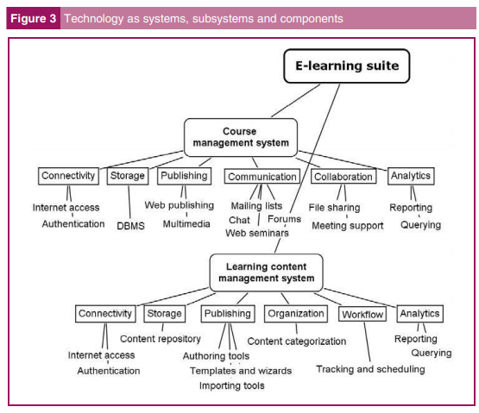
فناوری‌های مدیریت دانش با توجه به استراتژی
بررسی مطالعات قبلی بر روی نقش پشتیبانی فناوری نسبت به مدیریت دانش سبب مشخص‌سازی سه دسته از فناوری‌های مدیریت دانش شد: اجزای فناوری، بلوک‌های سازنده سیستم‌های مدیریت دانش، و برنامه‌های کاربردی مدیریت دانش این سه دسته بودند. علاوه بر این، این موضوع نشان‌دهنده درک فناوری‌های مدیریت دانش از نظر فرآیند دانش است که می‌تواند گمرا‌ه‌کننده باشد، زیرا این دسته از فرآیند‌های به شدت وابسته به زمینه هستند و بستگی به تفسیر ذهنی از موضوع دارند. ما پیشنهاد می‌کنیم که به جای تشریح آنها از نظر چهار پشتیبانی از استراتژی اقدام به کشف آنها در بررسی استراتژی مدیریت دانش کنیم.
یک تجزیه و تحلیل مفهومی از نقشه استراتژی مدیریت دانش در شکل 1 نشان داده شده است و نشان‌دهنده عناصر کلیدی استراتژیک در استفاده از فناوری‌های مدیریت دانش در زمینه دانش، رویکردهایی برای مدیریت دانش و طرح‌های ابتکاری برای مدیریت دانش هستند. این نقشه نشان‌دهنده این است که فناوری‌های مدیریت دانش در مفهوم طرح‌های مدیریت دانش پیاده‌سازی شده‌اند، که، اگر به شکل استراتژیک طراحی شده باشند، یک رویکرد خاصی برای مدیریت دانش را اتخاذ خواهد کرد تا به مفاهیم خاصی از دانش برسد. دو رویکرد برجسته برای مدیریت دانش شخصی‌سازی و تدوین است، و دو مفهوم عمومی دانش، خلق و انتقال دانش هستند. این رویکرد‌ها و مقاهیم می‌توانند به منظور توصیف بیشتر هر یک از سه نوع دسته ابتدایی از فناوری‌ها مطابق با انواع مدل‌های زیر مورد استفاده قرار بگیرد:
- فناوری‌های همکاری، پشتبیانی از ایجاد دانش با توجه به رویکردی شخصی‌سازی است.
- فناوری‌های انتشار، پشتبیانی از انتقال دانش با توجه به رویکردی شخصی‌سازی است.
- کشف فناوری‌ها، پشتبیانی از ایجاد دانش با توجه به رویکردی تدوینی است.
- مخزن فناوری‌ها، پشتیبانی از انتقال دانش با توجه به رویکردی تدوینی است.
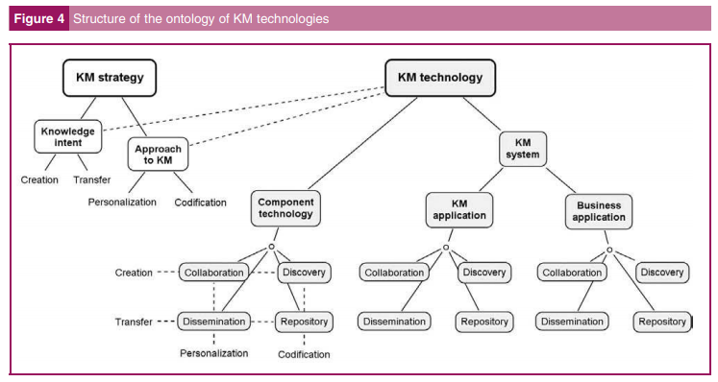
- ساختار پایگاه‌شناخت حاصل شده در شکل 4 نمایش داده شده است. سپس ما اقدام به ارائه یک بررسی در مورد فناوری‌های مدیریت دانش موجود با توجه به پایگاه‌شناختی خواهیم کرد.
اجزای فناوری‌ها
بررسی جامعی از فناوری‌ها یک کار چالش‌برانگیز است، زیرا کمیت و تنوع آنها حیرت انگیز است. ادغام آنها در سطوح مختلف سبب سخت‌‌تر شدن کار ما خواهد شد. ما در زیر یک لیست نسبتا گسترده‌ای از اجزای فناوری را ارائه داده‌ایم، و آنها را بر اساس قابلیت تسهیلی آنها برای درک گروه‌بندی کرده‌ایم. برخی از این فناوری‌ها نسبتا شایع عستند و به طور گسترده‌ای در سازمان‌ها استفاده شده‌اند، و ما می‌توانیم آنها را به اصطلاح زیرساخت‌های فناوری بنامیم. سایر آنها بیشتر اختصاصی هستند، گاهی اوقات در سایر‌ برنامه‌های کاربردی اجرا شده‌اند، و تعداد بسیار کمی از آنها بسیار متمایز تر از بقیه هستند و به شکلی نوآورانه هستند:
- ذخیره‌سازی: پایگاه‌داده‌ها،مخازن، فایل‌سرورها، انبار‌داده‌ها، داده‌گاه‌ها، و سایر موارد.
- اتصالات: اینترنت، امنیت، احرازهویت، شبکه‌های بی‌سیم، محاسبه قابل‌حمل، نقطه به نقطه و سایر موارد.
- ارتباطات: ایمیل، لیست ایمیل‌ها، گروه‌های بحث و بررسی، چت، پیام فوری، کنفرانس ویدئویی/صوتی، سمینارهای تحت وب، صدا بر روی IP و سایر موارد.
- نوشتاری: نرم‌افزارهای آفیس، انتشارات دسکتاپی، نرم‌افزارهای‌گرافیکی، چندرسانه‌ای و سایر موارد.
- توزیع: وب، اینترانت، اکسترانت، پورتالهای سازمانی، شخصی‌سازی ، پیوند، جریان صوتی / ویدیویی، و غیره.
- جست و جو: موتورهای جستجو، عوامل جستجو، نمایه سازی، واژه نامه، اصطلاحنامه، طبقه بندی، پایگاه‌شناخت، فیلتر مشترک، و سایر موارد.
- تجزیه و تحلیل: پرس و جو، گزارش، تحلیل چند بعدی (پردازش تحلیلی خطی، OLAP)، و غیره.
- گردش کار: مدل سازی فرایند، موتورهای فرآیند، و غیره.
- یادگیری الکترونیکی: چند رسانه‌ای‌های تعاملی (آموزش مبتنی بر کامپیوتر، CBT)، سمینارهای تحت وب، شبیه سازی، اشیاء یادگیری، و غیره.
- همکاری: تقویم، اشتراک گذاری فایل، ملاقات با پشتیبانی، اشتراک گذاری برنامه‌های کاربردی، پشتیبانی تصمیم‌‌گیری گروهی، و غیره.
- اجتماع: مدیریت جامعه، وب لاگ، ویکی ها، تجزیه و تحلیل شبکه اجتماعی، و غیره.
- خلاقیت: نگاشت‌ شناختی، خقل ایده و سایر موارد.
- داده‌کاوی: تکنیک‌های آماری، تجزیه و تحلیل چند بعدی، شبکه های عصبی، و غیره.
- متن کاوی: تجزیه و تحلیل معنایی، استنتاج بیزی، پردازش زبان طبیعی و سایرموارد.
- وب کاوی: توصیف همکاری، عوامل هوشمند و سایر موارد.
- سازمان‌: توسعه پایگاه‌شناخت، کسب پایگاه شناخت، طبقه‌بندی، واژه‌نامه، اصطلاح‌نامه و سایر موارد.
- استدلال: سیستم های خبره مبتنی بر قاعده، استدلال مبتنی بر مورد، پایگاه دانش، یادگیری ماشینی، منطق فازی، و غیره.
این فناوری‌های بی‌شمار می‌توانند به پشتبیانی از دانش از طریق راه‌های مختلفی بپردازند، و بیشتر این همکاری از سوی دسته‌های همکاری- انتشار، کشف و مخزن است. در شکل 5 ما گروه‌بندی کاربردی را مطابق با مرتبط‌ترین نوع پشتیبانی از استراتژی‌ها ارائه دادیم.
برنامه‌های کاربردی مدیریت دانش
برنامه‌های کاربردی مدیریت دانش معمولا اجزای مختلف فناوری‌ها را در داخل سیستم‌هایی که قابلیت‌های آنها به خوبی تعریف شده است ادغام می‌کنند. اجزای فناوری‌ها از هر دسته چهارتایی از فناوری‌ها ممکن است باشد، و لزوما همان سیستم‌ در نظر گرفته شده نیست (شکل6). ما اصلی‌ترین برنامه‌های کاربردی مدیریت دانش که در بررسی‌های خود یافته‌ایم را در توصیف خواهیم کرد:
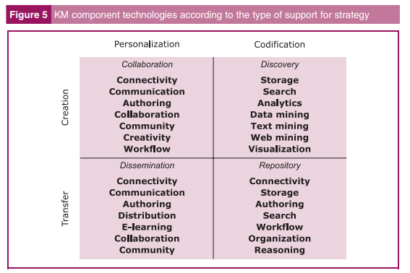
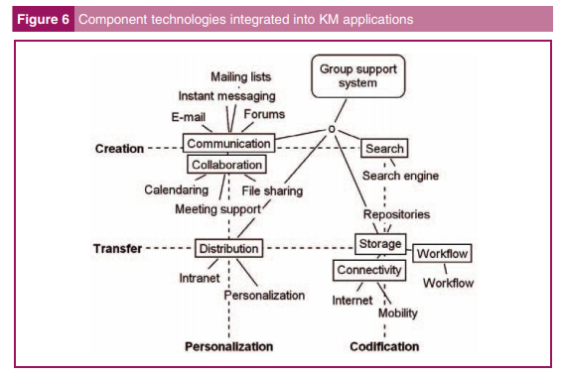
- مدیریت اسناد: سبب کنترل خودکار استاد الکترونیکی در طی چرخه حیات آنها خواهد شد. سبب فراهم‌سازی قابلیت‌هایی همچون ذخیره‌سازی و آرشیو، دسته‌بندی، جست و جو، نسخه‌سازی و کنترل دسترسی خواهد شد. برخی از آنها سبب تشکیل کاربردهایی شده است که می‌توانند به دیجیتالی‌سازی استاد کاغذی بپردازند.
- مدیریت محتوا: مدیریت کل فرآیند انتشار وب را بر عهده دارد. مدیریت نویسندگان و فرآیند ایجاد محتوا، جداسازی محتوا از طرح برای خروجی استاندارد، پشتیبانی از مخازن چند‌رسانه‌ای، تولید خودکار صفحات از طریق قالب، و شکل‌دهی به محتوای جدید است.
- مدیریت فرآیند: به عنوان گردش کار نیز شناخته می‌شود، سبب خودکار سازی جریان وظایف و اطلاعات در طی فرآیند‌های کسب و کار می‌شود. شامل موتورهای گردش کار برای رسیدگی به موارد، و ابزارهایی برای مدل‌سازی فرآیندها، دسترسی به برنامه‌های کاربردی خارجی و نظارت و مدیریت عملیات است.
- پشتیبانی گروهی: به عنوان گروه‌افزار نیز شناخته می‌شود، به پشتیبانی از کارگرو‌هی می‌پردازد. شامل ابزارهایی برای ارتباط (مانند تقویم، پشتیبانی و جریان کاری است) و همکاری (مخازن فایل و تصمیم‌گیری گروهی) است.
- مدیریت پروژه: پشتیبانی از فعالیت‌های مدیریت پروژه و منابع است. شامل توابعی برای تعریف و سازماندهی به فعالیت‌ها و وظایفت است، و منابع و اشخاص را به شکل خودکار تخصیص می‌دهد، و به شناسایی نقاط عطف، مسیرهای بحرانی و محدودیت‌ها می‌پردازد.
- پشتیبانی جامعه: تعاملاتی متناسب با گروه‌های بزرگ است. شامل ابزارهایی برای ارتباط و تعامل هم به شکل همزمان و هم به شکل غیر همزمان است. مدیریت سطوح مشارکتی، از جمله رهبری و نقش تسهیلات، شناسایی هویت‌سازی، و تسهیل تصمیم‌گیری جمعی است.
- پشتیبانی از تصمیم‌گیری: به عنوان هوش کسب و کاز نیز شناخته می‌شود، و سبب ادغام مجموعه‌ای از ابزارها برای تصمیم‌گیری خواهد شد. شامل پرس و جو و گزارش در مورد داده‌های عملیاتی، داشبورد‌های مدیریتی مانند امتیازات متوازن، و مدل‌های تصمیم‌گیری و تکنیک‌های برای موقعیت‌های ساخت یافته و غیر ساخته یافته است.
- ابزارهای کشف و داده‌کاوی: پشتیبانی از شناسایی الگوها و فعالیت در مقادیر زیادی از داده است، که شامل ابزارهایی برای تمیز سازی داده‌ها و مرتب سازی آنها در داخل انبار داده‌ها است، و یک سری از تکنیک‌های تحلیلی و ابزارهای تجسمی است. در انواع دامنه‌ها از جمله مالی، رفتار مشتری تا پیمایش وب کاربرد دارد.
- جست و جو و سازماندهی: تسهیل دسترسی و سازمان‌دهی محتوای بدون ساختار است. شناسایی کلمات کلیدی و موضوعاتی که در مستنداتی از منابع مختلف وجود دارد، و سبب تولید شاخص‌های رده‌بندی به شکل خودکار، دسته بندی استاند در موضوعات مرتبط، و استفاده از پایگاه شناختی در دامنه‌ای خاص برای طبقه‌بندی تخصصی خواهد شد.
- پورتال‌های شرکتی: ادغام دسترسی به اطلاعاتی گسترده و سیستم‌ها از یک دیدگاه واحد ورودی است. سبب دسترسی کنترل شده به برنامه‌های کاربردی عملیاتی و مدیریتی، ارائه محتوای شخصی، همراه با مدیریت گردش کار و ارتباط و همکاری است.
- مدیریت آموزش: پشتبانی از توسعه و ارائه دور‌ه‌های آنلاین در فرمت‌های مختلف، از حالت فردی تا حالت گروهی است. و شامل کارکردهایی همچون ایحاد محتوا و مدیریت، ارتباطات و تعاملات و ارزیابی و گزارش عملکرد است.
- مدیریت تخصص: سبب فراهم‌سازی کارگزای تخصصی در جوامع بزرگ خواهد شد. شامل کارکرد‌هایی همچون شناسایی و ایجاد مشخصات متخصصان، ابزارهای ارتباطی برای پرسش و پاسخ، رده‌بندی پاسخ‌ها و متخصصان، و گزارش‌هایی برای استفاده مجدد سایرین است.
برنامه‌های کاربردی مدیریت دانش متناسب با نقش استراتژیک چهارگانه است و بهتر از اجزای فناوری است. اگرچه هر کدام از برنامه‌های کاربردی مدیریت دانش دارای برخی کارکردها است که با سایر چهارگانه‌ها بیشتر متناب است، با این حال هدف و قابلیت‌های کلیدی این برنامه‌های کاربردی به بهترین شکل متناسب با آنها است (شکل7). راه‌حل‌های تجاری موجود در بازار، با این حال، پیشنهاد ویژگی‌های کاملی از مدیریت دانش را در قالب چندین برنامه مدیریت دانش می‌دهند، و این منعکس‌کننده روند پی در پی حرکتی به سمت سطوح بالاتری از ادغام است.
برنامه‌های کاربردی کسب و کار
سیستم‌های مدیریت دانش بر روی فرآیند‌های کسب و کار و قابلیت‌های خاصی تمرکز کرده است. قابلیت‌های مدیریت دانش معمولا شامل ماژول‌هایی از سیستم‌های سازمانی یکپارچه بزرگتری است که در سیستم‌های سازمانی در طی دهه گذشته گنجانده شده است. اولین دسته از این موارد برنامه‌ریزی منابع سازمانی (ERP) نام داشت، و پیشنهاد کنترلی یکپارچه بر روی تمامی عملیات، از خرید تا تولید تا فروش را ارائه می‌داد، و شامل کارکردهایی مانند دفاتر منابع انسانی و مالی بود. پس از آن مدیریت ارتباط با مشتری (CRM) به میان آمد، که سبب ادغام بازاریابی، فروش و خدمات مشتری شد. مدیریت زنجیره تامین (SCM)، سبب ادغام تامین‌کنندگان، تولید‌کنندگان، و خرده فروشان در زنجیره تامین شد. و اخیرا، هوش کسب و کار (BI)، سبب ادغام کنترل مدیریتی و تصمیم‌گیری شده است (توربان و همکاران در سال 2002).
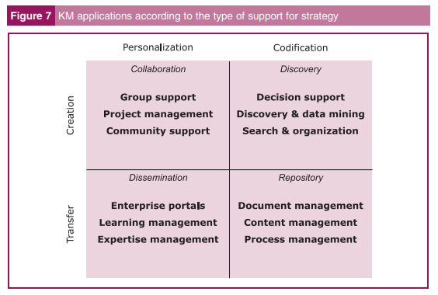
این سیستم‌های بزرگ یکپارچه شرکتی سیستم‌های مدیریت دانش در هر سه نیستند ولی شامل قابلیت‌های مدیریت دانش در برخی از ماژول‌ها و زیرسیستم‌های خود هستند. یک مجموعه کاملی از CRM ، برای مثال، سبب ارائه قابلیت‌های مدیریت دانش در تمامی چهار ربع استراتژیک مطابق شکل 8 شده است:
- برنامه مخزن: یک نماینده برای مشتری در دفاتر مراکز تماس وجود دارد که با استفاده از پاسخ‌های اسکریپت شده برای موارد رایج به پاسخ‌گویی می‌پردازد، که در داخل یک پایگاه داده جمع آوری شده است و زمانی که مشکلات و راه‌حل‌های جدید به وجود می‌آید بروزرسانی می‌شود.
- برنامه‌ کشف: تحلیل‌گران CRM اقدام به جمع‌آوری اطلاعاتی از تمامی تماس‌ها خواهند کرد (فروش، مرکز تماس، وب‌سایت) و سپس آنها را به داخل یک انبار داده منتقل می‌کنند، و به برای ایجاد مشخصه مشتریان و بخش بندی آنها به تحلیل گران و کسانی که داده کاوی می‌کنند اجازه استفاده از آنها را می‌دهند.
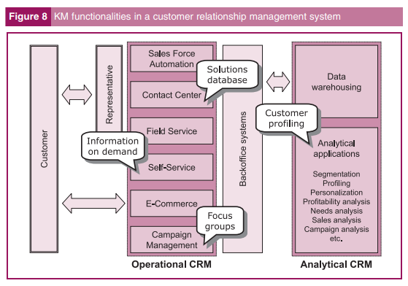
- برنامه انتشار: یک وب‌سایت تجارت الکترونیکی که مانند یک پورتال شرکتی فعالیت می‌کند، به ارائه اطلاعات و ایمیل و هشدار‌هاش شخصی، به همراه دسترسی به برخی از سیستم‌های اداری مانند سیستم موجودی، تدارکات و حساب‌های دریافتی می‌پردازد.
- برنامه همکاری: بخش بازاریابی ممکن است از ارتباطات کاربران یا بحث‌های گروهی برای انجام تحقیقات بازاری خودش استفاده کند، و تمرکز گروه‌ها را بر روی بستر اینترنت برای شناسایی ترجیحات مصرف‌کننده و یا تست مفاهیم متمرکز سازد.
قابلیت‌های مدیریت دانش در برنامه‌های کسب و کار، بنابراین، همواره متصل به یک حوزه خاصی از دانش است، که معمولا توسط یک فرآیند کسب و کار یا یک کار سازمانی ارائه خواهد شد. بنابراین، امکان دسته‌بندی برنامه‌های کسب و کار به خودی خود در داخل یک ربع استراتژیکی وجود ندارد، تنها ماژول‌های خاص و کارکردهایی خاص را می‌توان دسته‌بندی کرد. شکل 9 نشان‌دهنده یک پایگاه شناختی کامل با فناوری‌های شناخته شده مدیریت دانش است. از آنایی که اجزا فناوری‌ها بیشمار هستند، تنها مقوله‌های کاربردی در این مقاله گنجانده‌ شده است.
نتیجه‌گیری
در این مقاله، ما به توصیف فناوری‌های مدیریت دانش مطابق با پشتیبانی آنها برای استراتژی بودیم. با توجه به روش اخذ شده برای طراحی پایگاه‌شناخت، ما اقدام به کاوش دو زیردامنه از حوزه مدیریت دانش کردیم: استراتژی مدیریت دانش و فناوری‌های مدیریت دانش این دو حوزه بودند. یافته‌های ما را می توان در سه نکته اصلی خلاصه ساخت. نخست اینکه، ما سه معنای مختلف که مرتبط با استراتژی مدیریت دانش بود را یافتیم: رویکردهایی برای مدیریت دانش، یا راه‌هایی برای مدیریت دانش که منعکس‌کننده مفهوم خاصی از آن بوده است، استراتژی‌های دانش، یا استراتژی‌های کسب و کاری که به دنبال مزیت‌های رقابتی بر اساس دانش بوده است. و پیاده‌سازی استراتژی‌های مدیریتی دانش یا برنامه‌های کلی که سبب ارائه دستورالعمل‌هایی برای طراحی و پیاده‌سازی مدیریت دانش شده است. دوم اینکه، ما متوجه شدیم که ارتباطات رایجی که فناوری‌ها با فرآیند دانش در مقالات موجود دارند برای توضیح رابطه خود با استراتژی کسب و کار ناکافی است. یک جایگزین بهتر ارتباط آنها با طرح‌های ابتکاری مدیریت دانش بر اساس استراتژی خاص دانش و رویکردهایی برای مدیریت دانش است. مقالات دو استراتژی شناخته شده دانش را مورد شناسایی قرار داده بودند، که شامل ایجاد و انتقال دانش بوده است و دو رویکرد برجسته برای مدیریت دانش را نیز می‌شناختند که شامل شخصی‌سازی و تدوین شدن بود. سوم، ما متوجه شدیم که فناوری‌هایی که برای مدیریت دانش مورد استفاده قرار می‌گیرد را می‌توان در سطوح مختلفی یکپارچه ساخت. برخی از آنها به طور عمده به عنوان بخشی از سیستم‌های بزرگتر مورد استفاده قرار می‌گیرد، در حالیکه برخی دیگر خود به عنوان یک برنامه‌ کاربردی با قابلیت‌های کامل وجود دارد.
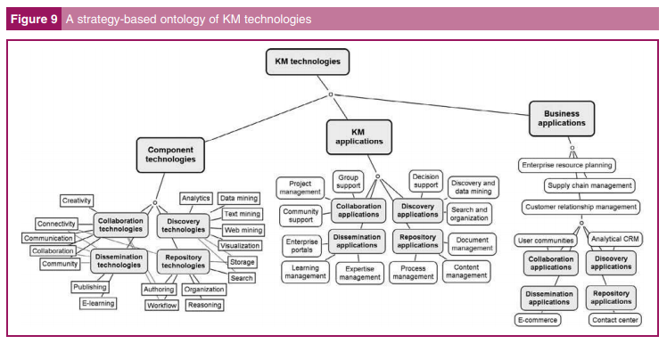
همچنین برنامه‌های کاربردی مدیریت دانش یا سیستم‌های عمومی مدیریت دانش هستند که می‌توانند طیف وسیعی از کارکردهای کسب و کار را بر عهده داشته باشند، یا سیستم‌هایی مختص کسب و کار گاریی هستند که برخی از قابلیت‌های مدیریت دانش را نیز ارائه می‌دهند. بنابراین، ما قادام به ارائه طبقه‌بندی از فناوری‌های مدیریت دانش در داخل سه نوع اصلی کردیم: 1)اجزا فناوری، بلوک‌های سازنده سیستم‌های مدیریت دانش. 2) برنامه‌های کاربردی مدیریت دانش، سیستم‌های کلی مدیریت دانش. و3) برنامه‌های کاربردی کسب و کار، آنهایی که مبتنی بر کسب و کار هستند.
سهم اصلی تئوری این مقاله یک چهارچوب پایگاه‌شناختی است که سبب ارتباط فناوری ها، مدیریت دانش و استراتژی شده است. شامل دو لخش اصلی است: یک نقشه مفهومی که به توصیف مفاهیم کلیدی مرتبط با استراتژی مدیریت کسب و کار و ارتباطات بین آنها می‌پردازد (شکل1)، و یک پایگاه‌شناختی از فناوری‌های مدیریت دانش، که سبب گروه‌بندی آنها با توجه به حمایت آنها برای استراتژی خواهد شد (شکل9). به عنوان مفاهیمی برای پژوهشی، ما پیشنهاد یک نگرش اقتضایی با تمرکز بر روی طرح‌های ابتکاری مدیریت دانش را می‌دهیم که ممکن است برای توصیف چگونگی پشتیبانی فناوری‌ مدیریت دانش از استراتژی مفید باشد. مدیریت دانش به طور طبیعی به دنبال روش‌های خاصی از مدیریت دانش است، و ممکن است استراتژی‌های خاصی از دانش را پشتیبانی نکند. تحقیقات بیشتری به منظور شناسایی و توصیف طرح‌های ابتکاری مدیریت دانش که سبب اتصال مفاهیم خاصی از دانش می‌شود مورد نیاز است (برای مثال، توسعه محصولات جدید، مشخصه‌سازی مشتریان و تقسیم‌بندی آنان، بهبود فرآیند‌های عملیاتی) برای روش‌ها و فناوری‌های رایج مدیریت دانش مورد نیاز است.
به عنوان مفاهیمی برای عملی‌سازی، ما در مورد نقشه مفهومی در مورد استراتژی مدیریت دانشی که ممکن است سبب کمک به مدیران در طراحی ویژگی‌هایی، که مختص به استراتژی‌های مدیریت دانش است بحث کرده ایم، و به عناصر کلیدی که باید در نظر گرفته شده است و همچنین در مورد تاثیر آنها بر یکدیگر بحث کرده‌ایم. پایگاه شناختی از فناوری‌های مدیریت دانش، از سویی دیگر، می‌توان در زمینه انتخاب فناوری‌های مناسب با طرح‌های ابتکاری مدیریت دانش مفید باشد، زیرا قصد و رویکرد دانش شناخته شده است و می‌تواند کمک‌‌رسان باشد. در نهایت، این پایگاه‌شناختی همچنین نشان‌دهنده سه حالیت جایگزین برای اخذ فناوری‌های مدیریت دانش است. که یک سازمانی که به پیاده‌سازی راه‌حل‌های مدیریت دانش می‌پردازد می‌تواند از بین آنها انتخاب کند: توسعه سیستم‌های مدیریت دانش سفارشی برای اجزای فناوری که در دسترس است. خرید دامنه‌هایی از کاربردهای مدیریا دانش که مستقل از قابلیت‌های ارائه شده است و می‌تواند سبب رفع نیازها شود. یا خرید برنامه‌های کاربردی کسب و کار خارج از محدوده مدیریت دانش که در آنها برخی از کاربردهای مدیریت دانش نیز گنجانده شده است. انتخاب دقیق فناوری‌های مدیریت دانش و نحوه پذیرش آن بر بسیاری از عوامل بستگی دارد که ممکن است در پایگاه‌شناختی گنجانده نشده باشد، مانند زیرساخت‌های موجود، میزان بودجه، ضرورت، و فوریتی که برای برنامه‌های کاربردی در دسترس است و غیره. با این وجود پایگاه‌شناختی سبب ارائه راهنمایی موثر برای مشاغل خواهد شد، یا با ارائه پیشنهادی مناسب از ترکیب فناوری‌ها، در مورد توسعه خانگی، یا با ارائه معیارهای خرید برای انتخابی مناسب از جایگزین‌های تجاری را فراهم خواهد ساخت.
